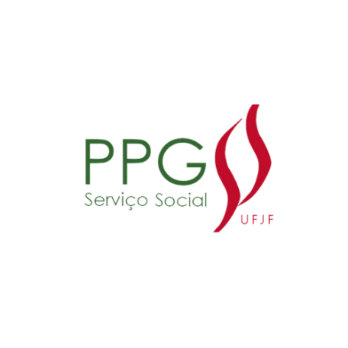

PROGRAMA DE PÓS-GRADUAÇÃO EM SERVIÇO SOCIAL

SOLICITAÇÃO DE PRORROGAÇÃO DE BOLSA PÓS-GRADUAÇÃO NO CONTEXTO DA PANDEMIA/2020

Nome:
Matrícula:
Turma: ( ) Mestrado ( ) Doutorado Ano: ( ) 2019 ( ) 2020 ( ) 2021 ( ) 2022
Bolsa: ( ) CAPES ( ) FAPEMIG ( ) UFJF
Período solicitado de prorrogação:

Justificativa para prorrogação baseada nos seguintes itens:

I- Cancelamento ou adiamento de atividades presenciais necessárias ao desenvolvimento do curso, que não possam ser supridas adequadamente por meio de ensino à distância ou outros meios, tais como atividades laboratoriais ou de campo, coleta de dados, entre outras;
- - restrições temporárias de acesso a instalações necessárias ao desenvolvimento das atividades do curso;
- - outras situações que tenham imposto dificuldades não antevistas aos mestrandos e doutorandos, respeitados os limites fixados por esta Portaria.

Justificativa discente:

Considerando a Resolução CONSU/UFJF nº 10/2020, datada de 18 de março de 2020, que “suspende as atividades acadêmicas e administrativas, no âmbito da UFJF, em decorrência da pandemia de COVID-19, e dá outras providências” por um prazo de 15 dias;
Considerando a Resolução CONSU/UFJF, nº 38, publicada em 26 de agosto de 2020, que alterou o art. 1o da Resolução CONSU n.º 10, que “suspende atividades acadêmicas presenciais, referentes à educação básica, graduação e pós-graduação, nos campi e nos pólos de ensino à distância” até o dia 27 de novembro de 2020;

Considerando a Portaria PRE Nº 20/2020, publicada em 26 de maio de 2020, pela Fundação de Amparo à Pesquisa do Estado de Minas Gerais (FAPEMIG), que dispõe sobre a prorrogação excepcional dos prazos de vigência de bolsas ativas de mestrado e doutorado no âmbito do Programa de Apoio à Pós-graduação (PAPG);
Considerando a Portaria PRE nº 43/2020, publicada em 30 de setembro de 2020, pela Fundação de Amparo à Pesquisa do Estado de Minas Gerais (FAPEMIG), que altera a portaria nº 20, de 22 de maio de 2020, que dispõe sobre a prorrogação excepcional dos prazos de vigência de bolsas de mestrado e doutorado no âmbito do programa de apoio à Pós- graduação – (PAPG); alterando o inciso II do Art. 2º, que passa a vigorar com a seguinte redação -“ Não poderá ter prazo superior a 6 (seis) meses, acrescentados ao tempo total original de vigência da bolsa; [...]”

O discente, acima mencionado, vem requerer a esta Coordenação, a prorrogação excepcional de duração de bolsa de doutorado, nos termos do Art. 3º da portaria FAPEMIG PRE Nº 20/2020, e a nova redação dada pela Portaria PRE nº 43/2020, justificando que o pedido de prorrogação da bolsa sustenta-se na suspensão das atividades presenciais de ensino do PPGSS/UFJF, a partir do dia 18 de março de 2020, bem como a retomada das atividades de ensino do PPGSS/UFJF, através do Ensino Remoto Emergencial, a partir do dia 01 de outubro de 2020. O período entre a suspensão das atividades presenciais e a sua retomada, de forma remota, compreende 06 (seis) meses, nos quais não foi possível cumprir com o regular desenvolvimento do curso de pós-graduação e o adequado desempenho do doutorando, como, por exemplo, através do cancelamento das disciplinas presenciais, imposto pelas restrições temporárias de acesso a instalações necessárias ao desenvolvimento das atividades do curso, conforme Art. 3, inciso II da Portaria PRE nº 20/2020.

Plano de Trabalho
O Plano de trabalho consiste na retomada das atividades (aulas/pesquisa), de forma remota, que foram canceladas de forma presencial, por força da Resolução

CONSU/UFJF nº 10/2020, de 18/03/2020 e atualizada pela Resolução CONSU/UFJF, nº 38, de 26/08/2020. Tais atividades remotas foram retomadas, oficialmente, em 01/10/2020, ou seja, mais de 06 (seis) meses após as restrições de acesso às instalações necessárias ao desenvolvimento das atividades do curso, formalizada pelas Resoluções e Portarias supracitadas. As atividades seguirão os respectivos prazos, atualizados, conforme o Anexo “D” do Regimento Interno do PPGSS/UFJF.

____________________________________
Assinatura do/da Discente

Anuência do Orientador/Orientadora

Legislações:
Portaria CAPES Nº 55, de 29 de abril de 2020 e Nº121 de 19 de agosto de 2020 Portaria FAPEMIG - PRE Nº 20/2020 e PRE Nº 43/2020
Portaria UFJF ad referendum Nº. 02/2020 – CSPP

